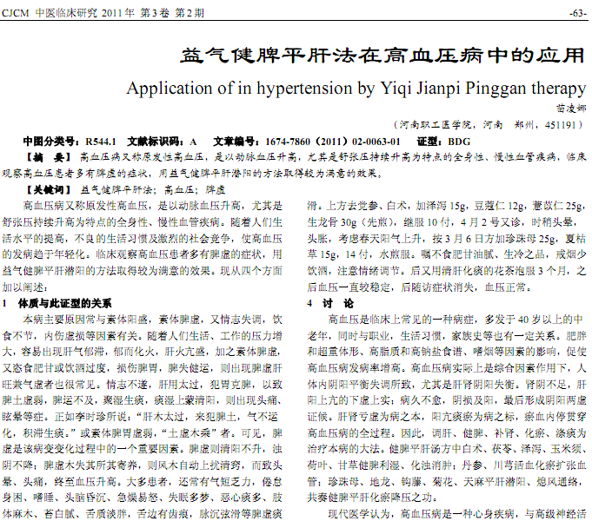
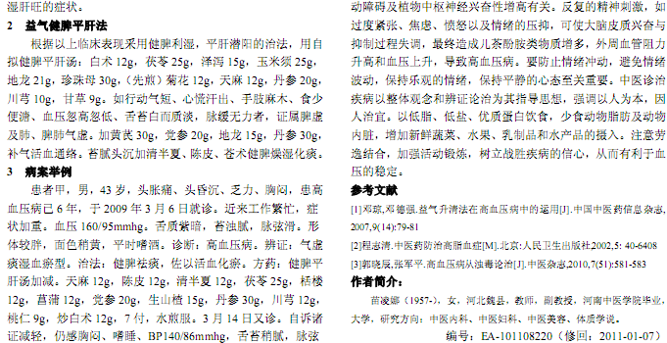
相似文献：
 | 妊娠高血压综合征42例护理体会 |  | 90-91
 | 社区干预对高血压病的影响 |  | 48-50

